PENERAPAN FORWARD CHAINING PADA SISTEM INFORMASI DIAGNOSA PENYAKIT BERBASIS WEB MENGGUNAKAN METODE RAPID APPLICATION DEVELOPMENT

SKRIPSI

Oleh :
MAYSA AULIA SALSABILA
NIM. 20104410017



UNIVERSITAS ISLAM BALITAR
FAKULTAS TEKNOLOGI INFORMASI
PROGRAM STUDI TEKNIK INFORMATIKA
JULI 2024

PENERAPAN FORWARD CHAINING PADA SISTEM INFORMASI DIAGNOSA PENYAKIT BERBASIS WEB MENGGUNAKAN METODE RAPID APPLICATION DEVELOPMENT

SKRIPSI
Diajukan kepada
Universitas Islam Balitar Blitar
Untuk memenuhi salah satu persyaratan
dalam menyelesaikan program Sarjana

Oleh:
MAYSA AULIA SALSABILA
NIM. 20104410017

UNIVERSITAS ISLAM BALITAR
FAKULTAS TEKNOLOGI INFORMASI
PROGRAM STUDI TEKNIK INFORMATIKA
JULI 2024
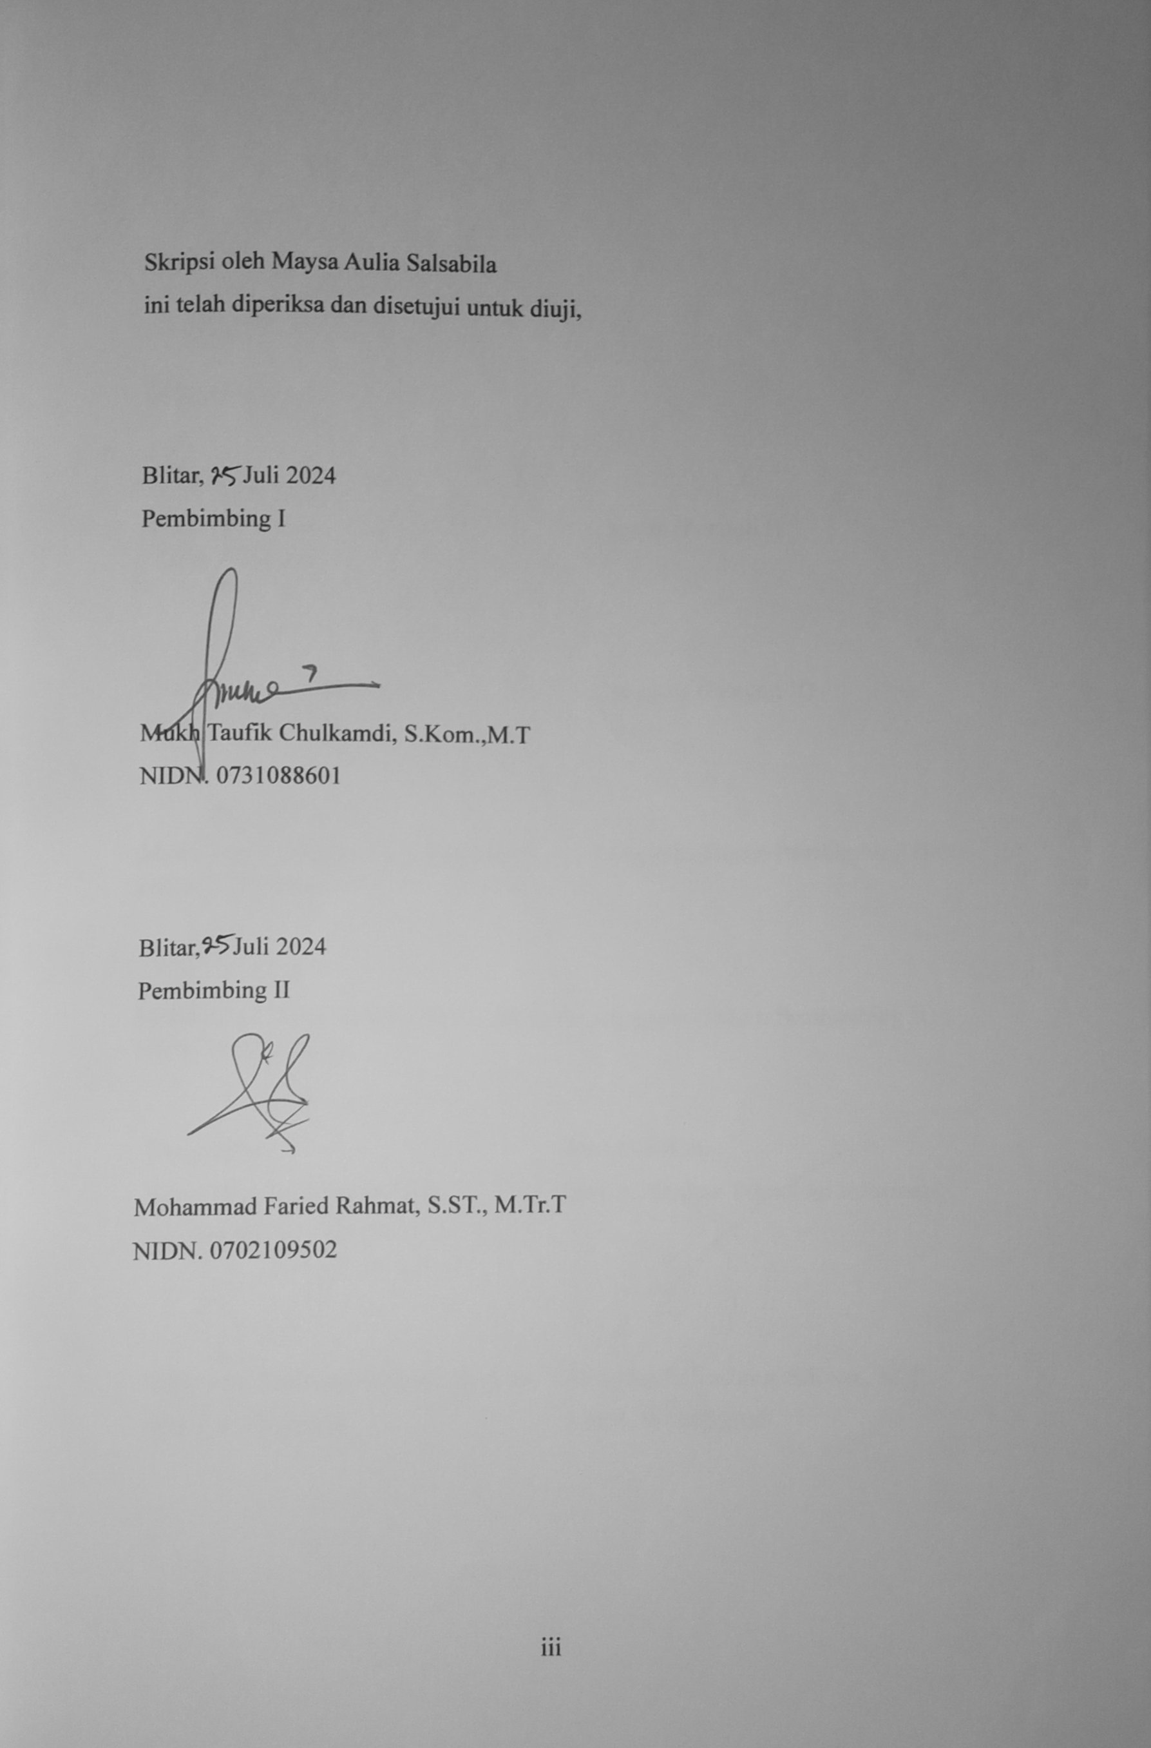
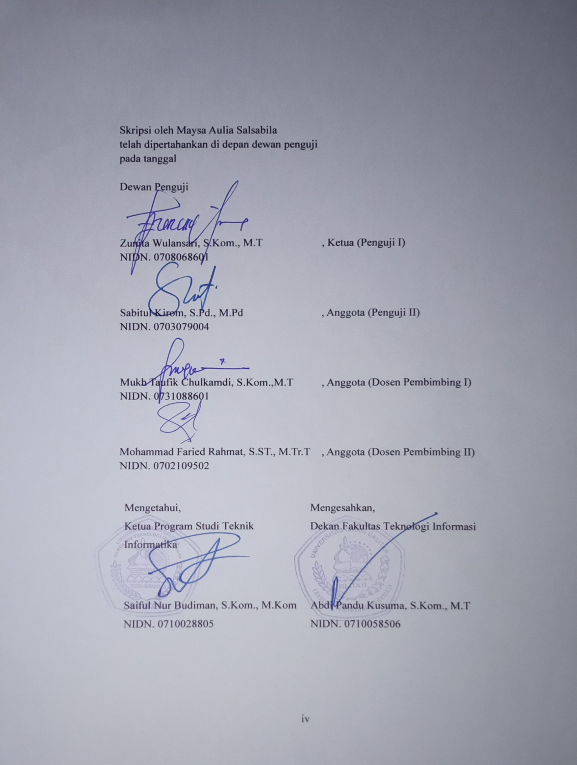
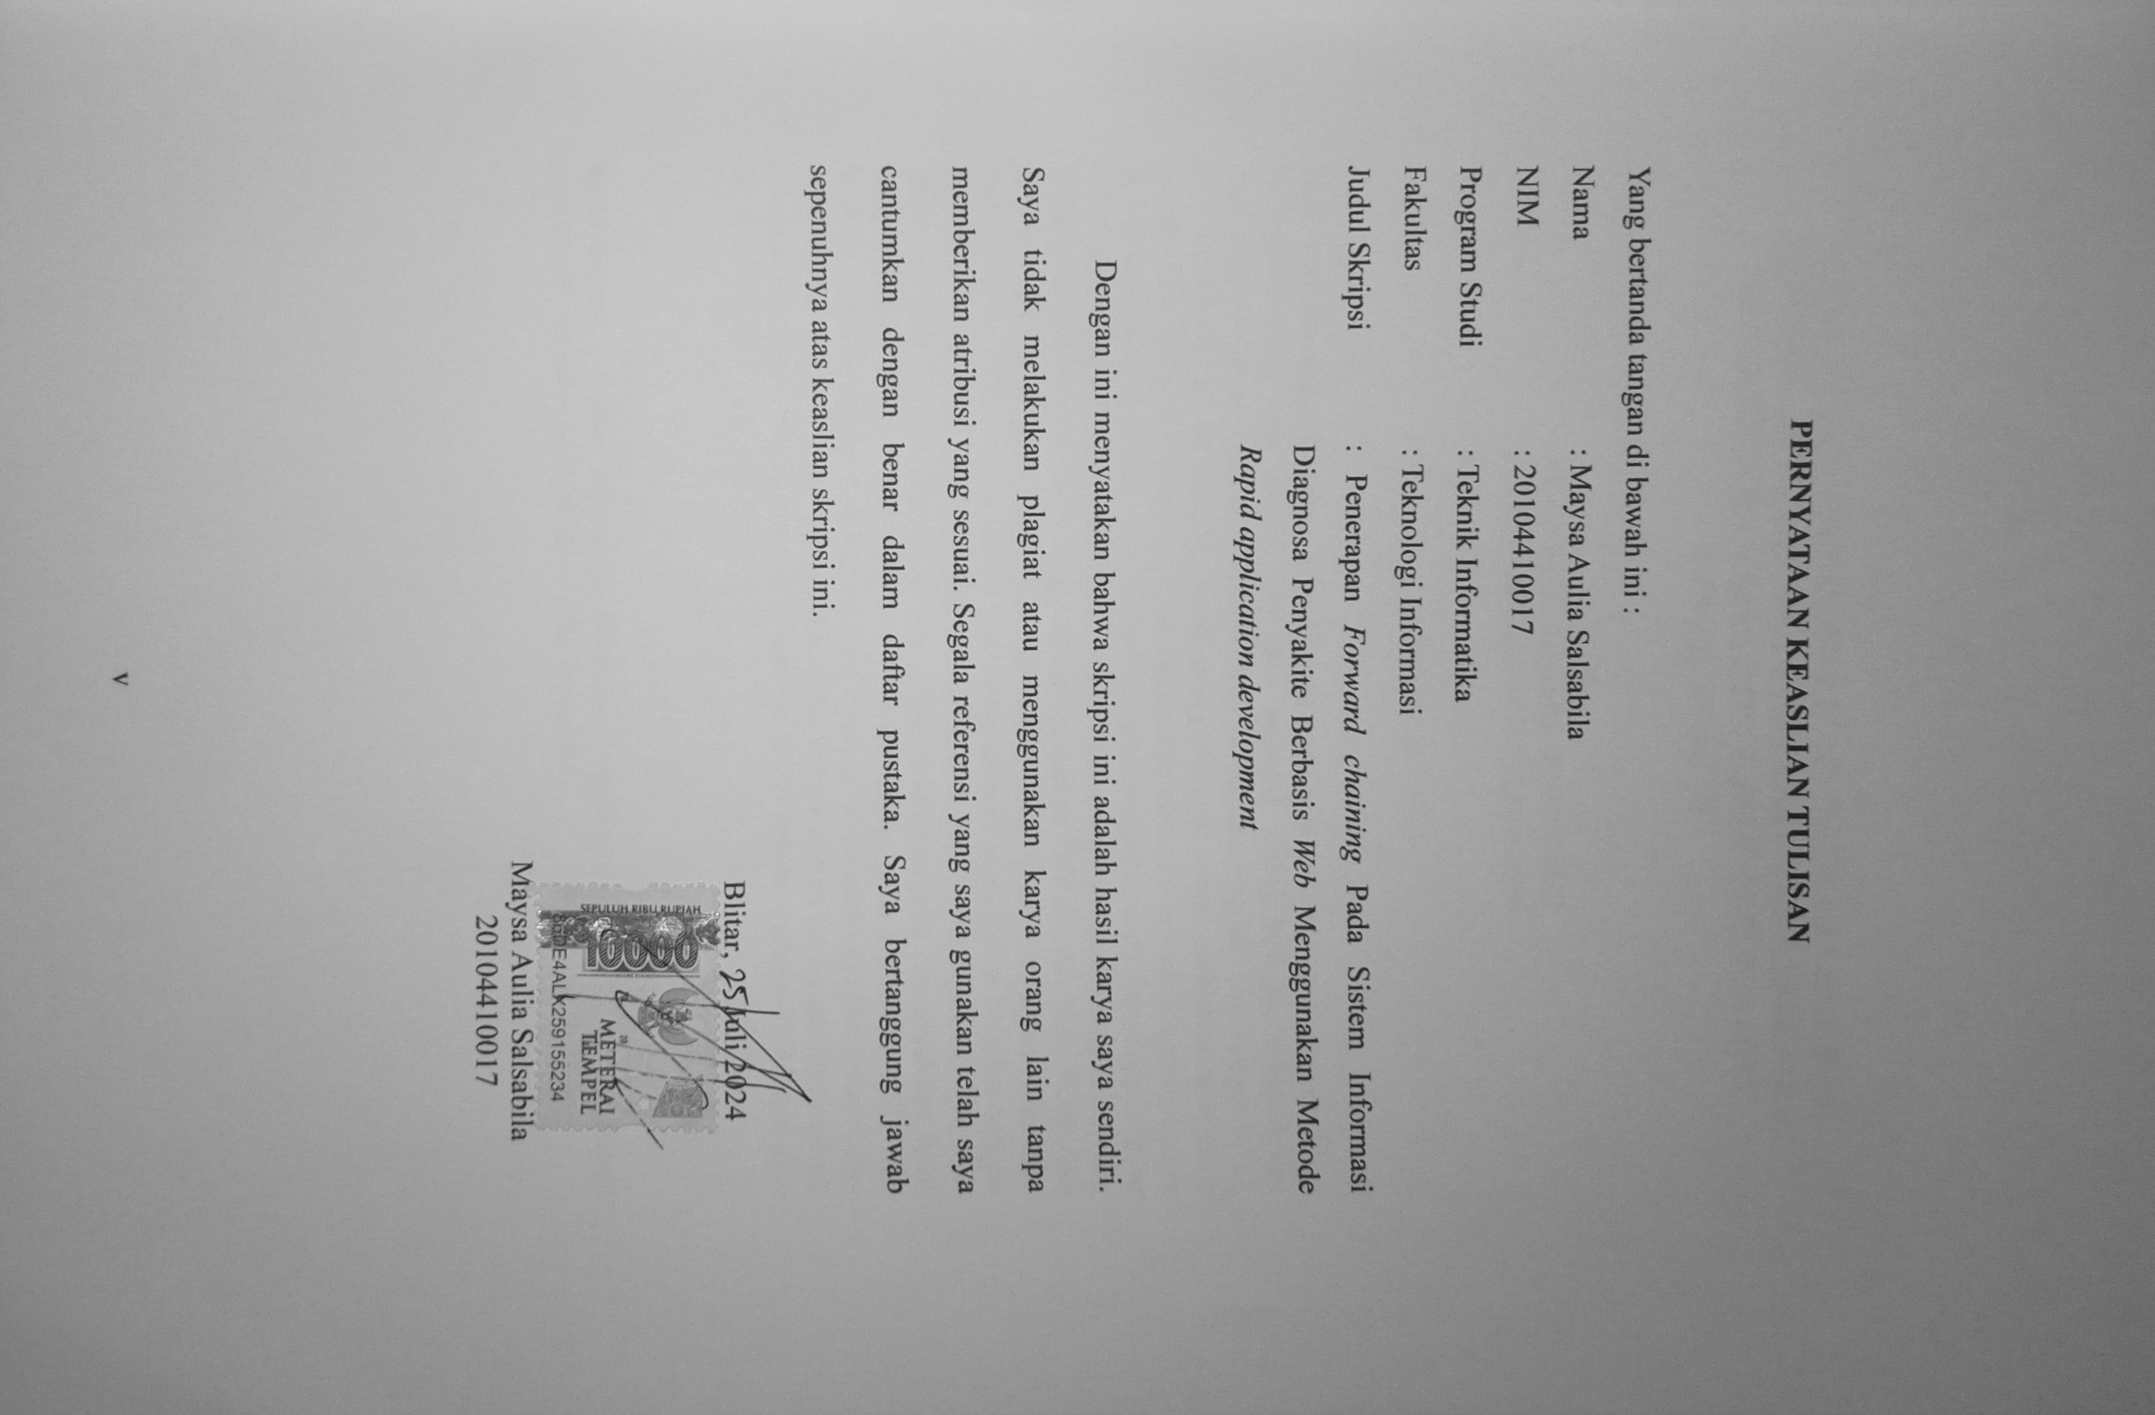

KATA PENGANTAR

Puji syukur kami panjatkan ke hadirat Allah SWT, yang telah melimpahkan rahmat, hidayah, dan karunia-Nya sehingga kami dapat menyelesaikan penyusunan skripsi ini dengan judul "Penerapan Forward chaining pada Sistem Informasi Diagnosa Penyakit Berbasis Web Menggunakan Metode Rapid application development”. Shalawat serta salam senantiasa tercurah kepada junjungan kita Nabi Muhammad SAW, yang telah memberikan petunjuk dan teladan bagi seluruh umat manusia.
Skripsi ini merupakan hasil dari perjuangan dan kerja keras selama beberapa waktu, yang tidak terlepas dari bantuan, dukungan, serta doa restu dari berbagai pihak. Oleh karena itu, pada kesempatan ini kami ingin menyampaikan ucapan terima kasih yang setinggi-tingginya kepada:
- Tuhan Yang Maha Esa yang telah memberikan rahmat-Nya dan hidayah-Nya kepada penulis sehingga dapat menyelesaikan tugas akhir skripsi dengan baik dan lancar.
- Bapak Drs. Seobianto, M.Si. selaku rektor Universitas Islam Balitar.
- Bapak Abdi Pandu Kusuma, S.Kom., M.T selaku Kaprodi Fakultas Teknologi Informasi Universitas Islam Balitar.
- Bapak Saiful Nur Budiman, S.Kom., M.Kom selaku Kaprodi Teknik Informatika Universitas Isla Balitar.
- Bapak Mukh Taufik Chulkamdi, S.Kom.,M.T selaku Dosen Pembimbing pertama dan Bapak Mohammad Faried Rahmat, S.ST., M.Tr.T selaku Dosen Pembimbing kedua yang telah memberikan waktunya dan dukungannya dalam penyusunan tugas akhir skripsi.
- Keluarga penulis yang senantiasa memberikan support, motivasi dan doa restu untuk mendukung penulis dalam menyelesaikan tugas akhir skripsi dengan lancar.
- Teman-teman yang telah memberikan dukungan dan bantuan kepada penulis dalam menyelesaikan tugas akhir skripsi dengan penuh kerjasama.

Akhir kata, penulis mengucapkan terima kasih kepada pihak-pihak yang bersangkutan dalam membantu dan mendukung untuk melancarkan tugas akhir skripsi penulis. Semoga skripsi ini dapat memberikan inspirasi dan motivasi bagi pembaca.

Blitar, 3 Juli 2024

Penulis

